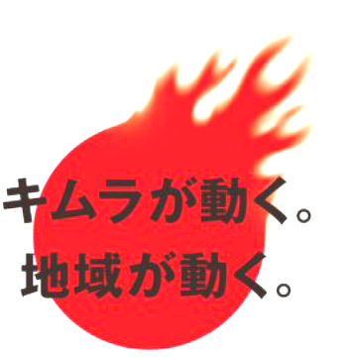
メッセージ

後志地方本部２０１１春闘総決起集会の開催にあたり、激励と連帯のメッセージを送ります。お集まりの皆さまには、日頃から労働運動を通じて、地域や職場における勤労者の労働条件と福祉の向上にご尽力されておりますことに、心より敬意を表します。

私「木村としあき」は、このたび知事選挙への出馬を決意し、木村としあき後援会「北海道を動かす会」を設立させていただきました。１７９の「できる！」をつくる私の信念に対しまして、みなさまからの大きな期待をいただき、私のマークとしている火の玉のごとく突き進んでおります。

今、私は、道内各地を巡り、地域の厳しい現状の中で逞しく生きる、多くの人たちとお会いする機会を得て、ふるさと北海道がもっている、人の力と地域の力を再確認しております。

私は、政策の中心として、まず、道民所得をあげる新たな産業おこしを据えました。北海道を元気にするためには、道民一人一人の労働で流した汗が、所得に結びつき、未来を担う若者が、ふるさと北海道で働き、安心して暮らせるようしなければなりません。来る３月１４日には札幌パークホテルにおいて、「道民所得の向上と地域経済の活性化」と題した政経セミナーを開催します。
ふるさとの力を確信し、その力を引き出し、活かすことで、北海道は必ず元気になります。どうか皆さま、私「木村としあき」と共に力を合わせて、北海道を変えていきましょう！

最後に、本日お集まりの皆さま方の益々のご健勝とご活躍を心よりお祈り申し上げ、引き続きのご支援をお願い申し上げまして、メッセージといたします。

2011年3月9日
北海道知事候補予定者
木 村 としあき

